**UJIAN AMDP 1**

**HTML, CSS, Javascript**

Buatlah sebuah website one-page untuk Starbugs Coffee! Berikut detail untuk website.

Konten website harus mengandung ketentuan berikut:

* Menggunakan **HTML, CSS, Javascript**
* Tidak diperbolehkan menggunakan **CSS Inline**
* Mencantumkan **Copyright** pada footer

**Index.html**

Di halaman ini, buatlah menu dibagian paling atas yang berisi nama kafe (Starbugs Coffee), Coffee, Membership, dan Contact. Posisi menu tetap berada di atas saat halaman di-scroll kebawah. Saat menu di klik, halaman tersebut **tidak pindah ke halaman lain**. Halaman akan berpindah ke bagian halaman yang lain. Untuk lebih jelasnya, perhatikan gambar di bawah ini.

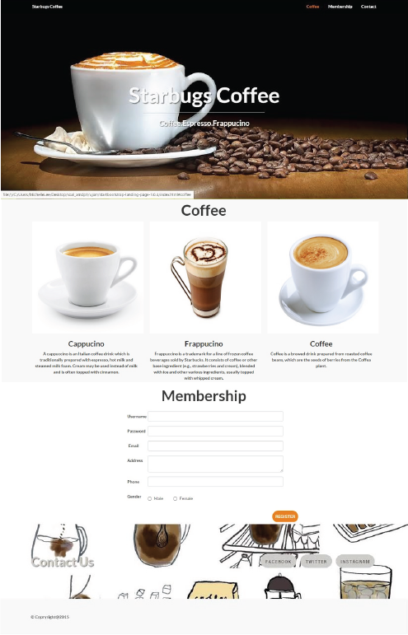

Untuk bagian **Home** (tampilan awal), buatlah **full-page background** dan berikan **judul** seperti gambar dibawah ini. Berikan efek **box shadow** pada judul.

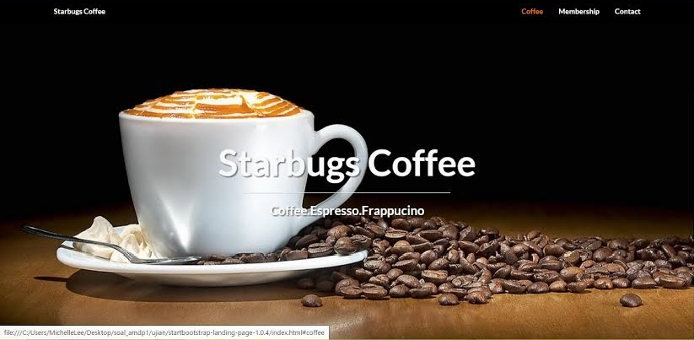

Untuk bagian **Coffee**, tampilkan menu coffee yang dijual Starbugs Cofee beserta penjelasannya tiap menu.

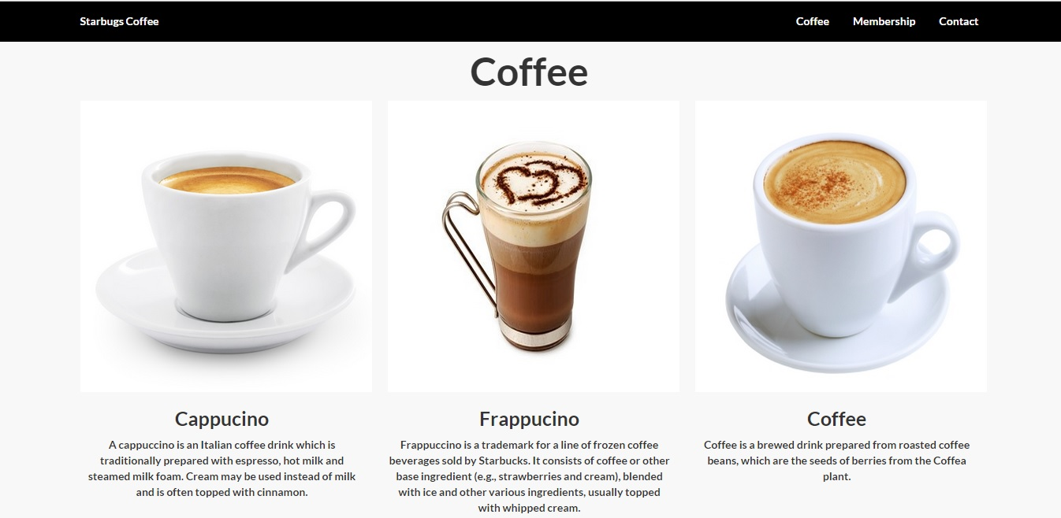

Untuk bagian **Membership**, buatlah halaman registrasi untuk user yang ingin menjadi member di website tersebut. Tampilkan error message apabila registrasi gagal dilakukan. Jika registrasi berhasil dilakukan, munculkan alert yang berisi “Registrasi Sukses”. Tabel berikut menunjukkan list-list yang perlu di validasi.

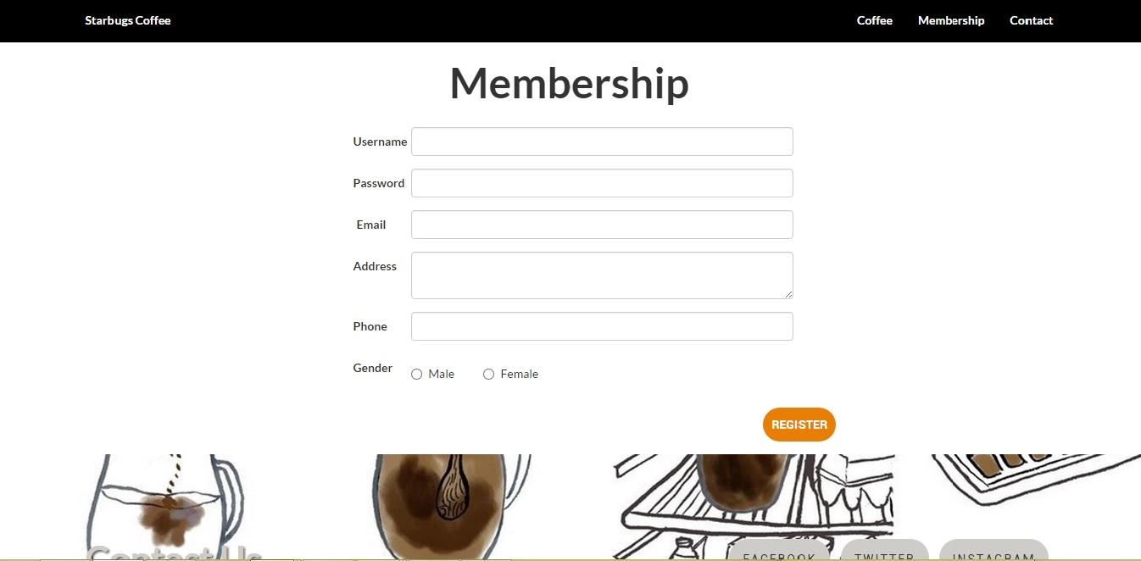

|  |  |
| --- | --- |
| **Field Name** | **Validation** |
| Username | Harus diisi dan lebih dari 5 karakter |
| Password | Harus diisi dan alphanumerik |
| Email | Harus diisi dan harus sesuai dengan format email  Contoh:  [abc@abc.com](mailto:abc@abc.com) (Benar)  abc@@com (Salah) |
| Address | Harus diisi dan harus mengandung kata ‘Jalan’ di awal kalimat |
| Phone | Harus diisi dan harus berupa angka |
| Gender | Harus dipilih |

Untuk bagian **Contact**, buatlah button untuk social media Starbugs Coffee. Ketika **button di hover**, berikan **warna yang berbeda** dan berikan **transisi selama 0.6s**.

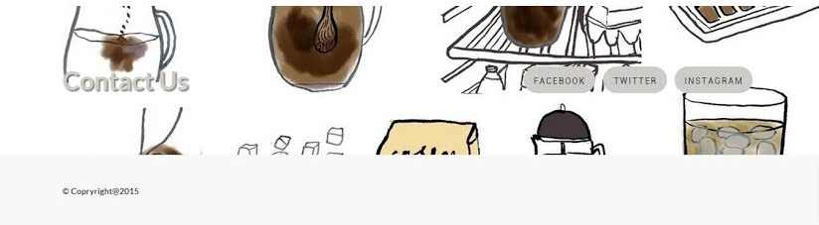

Untuk bagian footer, berikan Copyright!

SELAMAT MENGERJAKAN !!